Pon los números correspondientes
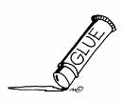
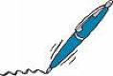
3

una mochila

2

1

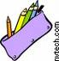
un libro

un pupitre

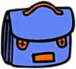
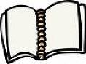
4

5

el pegamento

un cuaderno

6

un bóligrafo

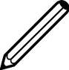
7

un lápiz

8

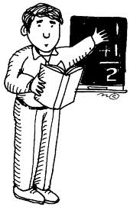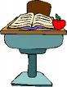
el estuche

9

una regla

las tijeras

el profesor
10

12

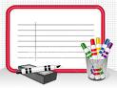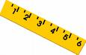
11

una pizarra blanca

Haga frases
Ejemplo: Hay una pizarra blanca en la clase.

- ………………………………………………………………………………………………………………………
- ………………………………………………………………………………………………………………………
- ………………………………………………………………………………………………………………………
- ………………………………………………………………………………………………………………………

